1. Необходимо создать пустой проект в PyCharm и клонировать репозиторий - <https://github.com/yanchuki/pygame_example.git>

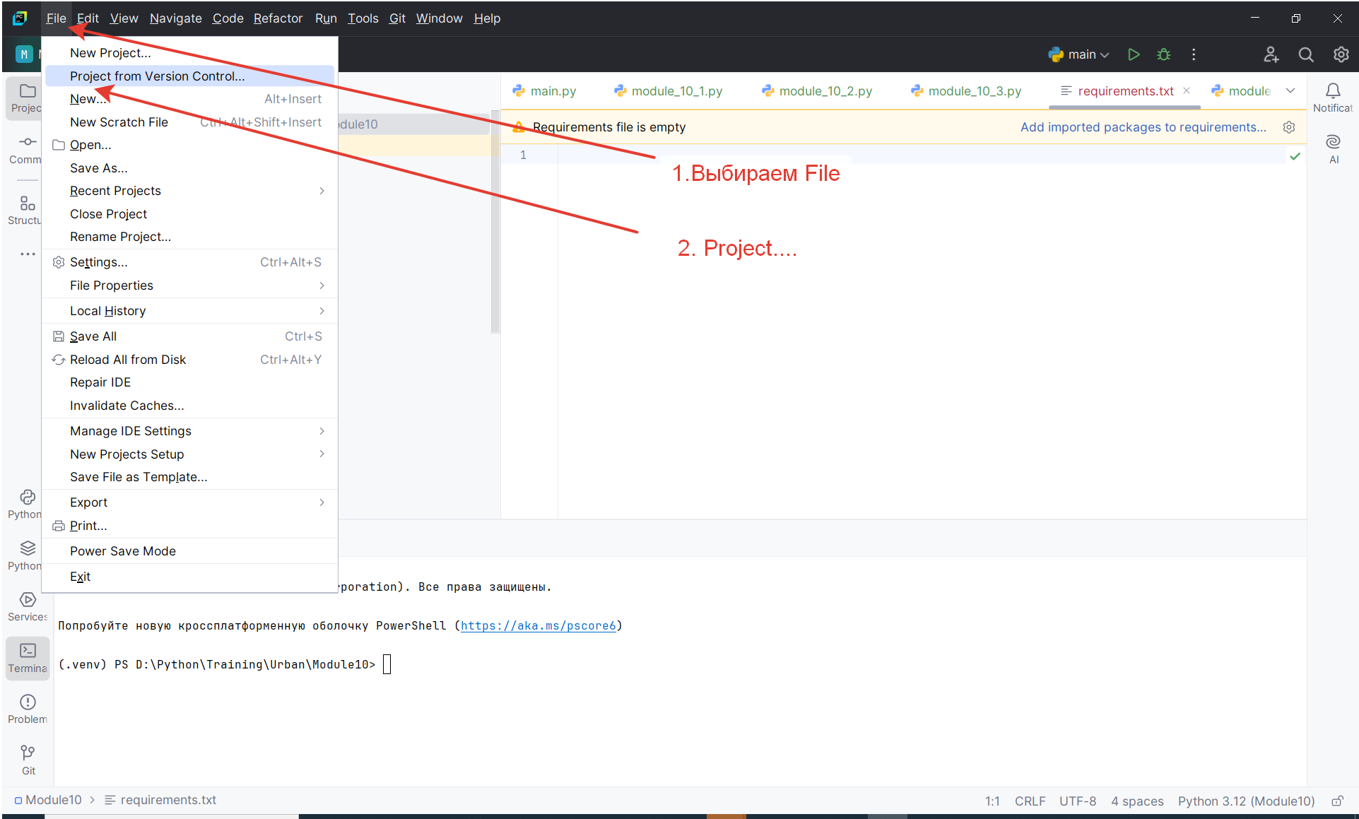

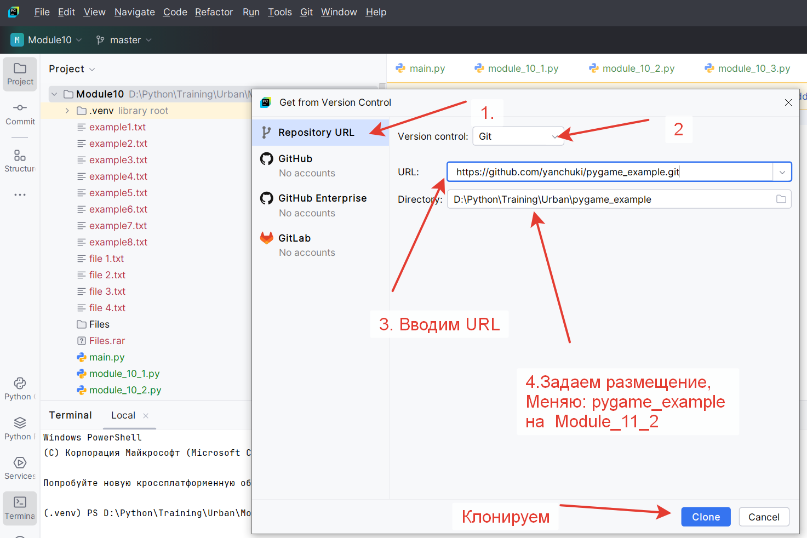

1. Создание виртуального окружения

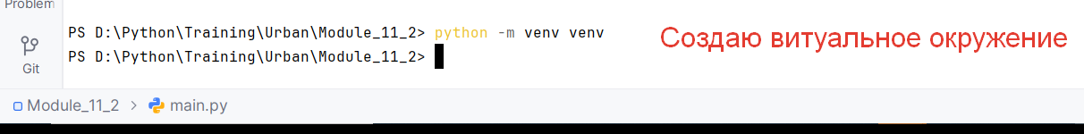

1. Создание нового виртуального окружения

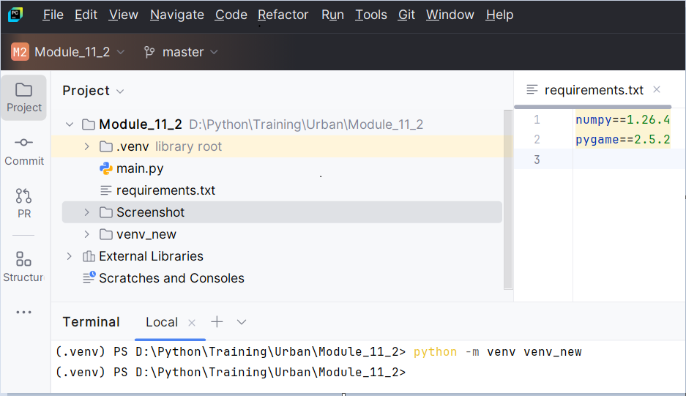

1. Деактивация Venv основного виртуального окружения

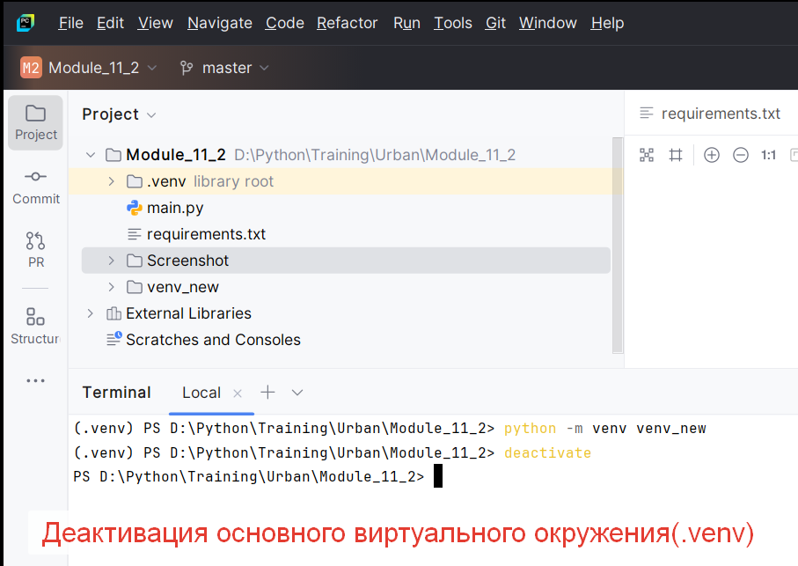

1. Активировать новое виртуальное окружение в консоли

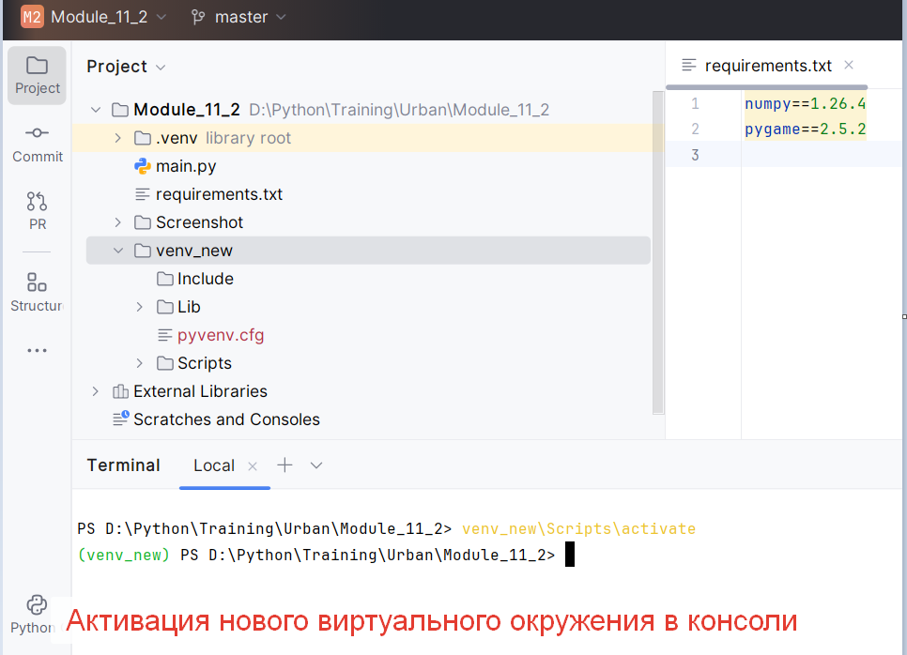

В новое виртуальное окружение загрузить необходимые пакеты при помощи файла зависимостей - **requirements.txt.**

pip install -r requirements.txt

